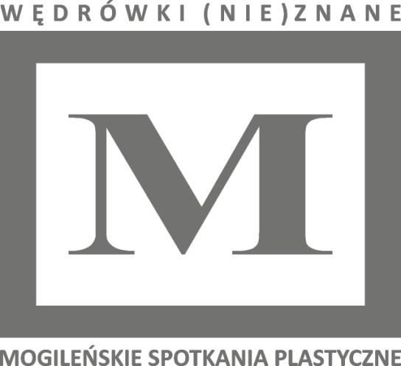**KARTA ZGŁOSZENIA  
XXI Mogileńskie Spotkania Plastyczne**

Imię i Nazwisko.....................................................................

Adres zamieszkania, telefon, e-mail........................................

…...........................................................................................

…...........................................................................................

|  |  |  |  |  |
| --- | --- | --- | --- | --- |
| Lp. | Tytuł pracy | Technika | Wartość | Sprzedaż  tak/nie |
| 1 |  |  |  |  |
| 2 |  |  |  |  |
| 3 |  |  |  |  |

**Kartę zgłoszenia należy wypełnić i dostarczyć łącznie z pracami w wersji stacjonarnej oraz cyfrowej (po wyrażeniu zgody) w terminie do 30.09.2025 (wtorek) na adres organizatora: *Mogileński Dom Kultury, ul. Ks. P. Wawrzyniaka 1, 88-300 Mogilno, tel. 52 315 24 80,   
e-mail: msp@mdkmogilno.pl.****Kartę zgłoszenia można pobrać na stronie: www.mdkmogilno.pl/msp/, www.facebook.com/XXIMSP*

***Zgoda na digitalizację prac: TAK/NIE (podkreślić)***

Podpisanie karty jest równoznaczne z przyjęciem propozycji udziału w XXI MSP oraz zapoznaniem się z klauzulą informacyjną dotyczącą przetwarzania danych osobowych. Przy większej ilości autorów lub prac prosimy   
o powielenie kart zgłoszenia.

***Biogram twórczy*** *(maksymalnie 500 znaków) – informacje niezbędne do celów promocyjnych, archiwalnych i wydawniczych.*

**Odbiór prac po wystawie w terminie od 10 - 20.12.2025 roku w siedzibie MDK ul. Wawrzyniaka 1.**

Zgodnie z art. 13 Rozporządzenia Parlamentu Europejskiego i Rady (UE) 2016/679 z dnia 27 kwietnia 2016r.   
w sprawie ochrony osób fizycznych w związku z przetwarzaniem danych osobowych i w sprawie swobodnego przepływu takich danych oraz uchylenia dyrektywy 95/46/WE (RODO), informuje, że:   
Administratorem przetwarzanych Pana/ Pani danych osobowych jest:   
Mogileński Dom Kultury, ul. Ks. P. Wawrzyniaka 1, 88-300 Mogilno, tel. 52 315 24 80

Klauzula informacyjna dotycząca przetwarzania danych osobowych w celu zorganizowania oraz przeprowadzenia   
XXI Mogileńskich Spotkań Plastycznych.

**Mogileński Dom Kultury informuję, że:**

administratorem Pani/Pana danych osobowych, jest Mogileński Dom Kultury, zwany dalej Administratorem,   
w imieniu i na rzecz którego działa Pan Paweł Gębala – Dyrektor MDK, tel. 697 470 592;

Pani/Pana dane osobowe przetwarzane będą w celu zorganizowania oraz przeprowadzenia XXI Mogileńskich Spotkań Plastycznych, w tym także dla celów sprawozdawczych, kontrolnych oraz archiwalnych i wydawniczych;

Pani/Pana dane osobowe będą udostępniane pracownikom oraz współpracownikom Administratora, jak również osobom trzecim w zakresie niezbędnym do realizacji celów sprawozdawczych, kontrolnych oraz archiwalnych realizowanych, w tym organom nadzorczym oraz organom kontrolnym;

Pani/Pana dane osobowe w zakresie wizerunku będą przetwarzane w postaci fotografii cyfrowej przez Mogileński Dom Kultury na potrzeby działalności promocyjno - marketingowej Mogileńskiego Domu Kultury;

podstawą przetwarzania Pani/Pana danych osobowych jest art. 23 ust. 1 pkt 5) ustawy z dnia 29 sierpnia 1997r. –   
o ochronie danych osobowych (t.j. Dz. U. z 2016r., poz. 922 ze zm.), zwanej dalej Ustawą oraz art. 6 ust. 1 lit. f), rozporządzenia Parlamentu Europejskiego i Rady (UE) 2016/679 z dnia 27.04.2016 r. - w sprawie ochrony osób fizycznych w związku z przetwarzaniem danych osobowych i w sprawie swobodnego przepływu takich danych oraz uchylenia dyrektywy 95/46/WE, Dz. Urz. UE L Nr 119 str. 1 (od dnia rozpoczęcia stosowania ww. rozporządzenia, tj. od dnia 25 maja 2018r.), zwanego dalej RODO, co oznacza, że Pani/Pana dane osobowe będą przetwarzane na podstawie prawnie uzasadnionych interesów realizowanych przez Administratora, tj. w związku z obowiązkiem zapewnienia przez Administratora prawidłowej organizacji oraz przebiegu XXI Mogileńskich Spotkań Plastycznych;

podanie przez Panią/Pana danych osobowych jest niezbędne do dokonania rejestracji oraz uczestniczenia w XXI Mogileńskich Spotkaniach Plastycznych, co oznacza, że odmowa podania przez Panią/Pana danych osobowych będzie równoznaczna z dobrowolną rezygnacją z wzięcia udziału w XXI Mogileńskich Spotkaniach Plastycznych;

w zakresie, na zasadach oraz warunkach określonych w Ustawie oraz RODO posiada Pani/Pan prawo do:

* żądania od Administratora dostępu do swoich danych osobowych, ich sprostowania, usunięcia lub ograniczenia przetwarzania danych osobowych,
* wniesienia sprzeciwu wobec takiego przetwarzania, przenoszenia danych,
* wniesienia skargi do organu nadzorczego gdy uzna Pani/Pan, iż przetwarzanie Pani/Pana danych osobowych narusza przepisy RODO; Pani/Pana dane osobowe nie podlegają zautomatyzowanemu podejmowaniu decyzji, w tym profilowaniu; Pani/Pana dane osobowe będą przechowywane do czasu upływu terminu przedawnienia roszczeń, jakie może podnosić Administrator i jakie mogą być podnoszone wobec Administratora.

Data i podpis autora

………………………………………..